Nová modulární lineární osa pro libovolnou délku pojezdu
Téměř nekonečně rozšiřitelný a snadno montovatelný: Drylin EGW nabízí novou svobodu designu pro dlouhé pojezdy.
Litoměřice/Kolín nad Rýnem, 2. 2. 2023 - S lineárním modulem drylin Endless Gear (EGW) přichází na trh modulární a samomazné lineární kluzné vedení s pohonem ozubeným hřebenem a pastorkem, které lze modulárně prodloužit na libovolnou délku. A to levně a téměř se stejnou lehkostí jako u dřevěné dětské železnice. Výhodou také je, že se na něm může zároveň pohybovat několik vozíků najednou, a to v různých směrech a různou rychlostí. Lineární vedení lze navíc rozšířit a doplnit o další vozíky.

Lineární osy s pohonem ozubeným řemenem jsou vhodné pro mnoho manipulačních a polohovacích úkonů. Problém však je, že od délky větší než 10 metrů nejsou ozubené řemeny vhodné, protože se začínají prověšovat a prodloužení řemene ztěžuje jeho záběr. Druhým problémem je nedostatečná flexibilita: na lineárním vedení nemůže jezdit několik vozíků najednou - různou rychlostí a dokonce ani v různých směrech.
"Abychom nabídli více možností všem, kteří požadují dlouhé pojezdy, přicházíme na trh s modulárním lineárním vedením drylin EGW s hřebenovým pohonem," říká Tomáš Vlk, produktový manažer společnosti HENNLICH pro lineární vedení firmy igus, která nový systém vyvinula. "Pokud jde o délku vedení, uživatelé nyní nemají žádná omezení. Další kolejnice mohou kdykoli zapojit k sobě, stejně jednoduše jako u dětského vláčku. Díky modularitě systému se stavebnice skládá z dílů, z nichž každý je dlouhý pouze dva metry, což také výrazně zjednodušuje manipulaci a přepravu."
Na rozdíl od pohonu ozubeným řemenem je také možné mít několik vozíků, každý s vlastním elektromotorem, které se pohybují po jedné dráze v různých směrech a různými rychlostmi. S modulárním systémem drylin EGW obdrží uživatelé vše z jednoho zdroje, od lineárního vedení přes vozíky až po energetické řetězy a flexibilní kabely pro napájení - na vyžádání také připravené k instalaci, včetně motoru a ovládání.
Vysoká opakovatelná přesnost i na dlouhých pojezdech
drylin EGW se skládá z několika komponent: Základem je vodicí kolejnice z tvrdě eloxovaného hliníku s kruhovým profilem WS-20 řady Drylin W, po které se kluzně pohybují vozíky. Uprostřed mezi nimi je profil, do kterého se vkládají moduly plastových ozubených hřebenů. Druhou součástí je hnací vozík. Na kolejnici je uložen pomocí čtyř kluzných pouzder z vysoce výkonného triboplastu iglidur J200. Pohyb zajišťuje elektromotor ve vozíku. Pohání ozubené kolo, které zapadá do ozubeného hřebene. Kabel motoru se pohybuje v energetickém řetězu, který je uložen rovnoběžně s kolejnicí. Třetí součást je připevněna přímo k hnacímu vozíku: Vlečný vozík, na který lze namontovat například kameru nebo jiné zařízení, jako jsou vychystávací roboty nebo senzory. Pomocí modulárně rozšiřitelného lineárního kluzného vedení lze například provádět kontrolní nebo monitorovací úlohy s opakovatelnou přesností i na velmi dlouhé vzdálenosti. Tím je zajištěna vyšší kvalita a bezpečnost. Například při kontrole střech vlaků nebo obrobků ve výrobě automobilů.
"V takových aplikacích pracuje systém drylin EGW s výrazně menšími vibracemi a tišeji než lineární vedení s klasickými systémy s běžnými kuličkovými ložisky," říká Tomáš Vlk. "Díky principu použití plastu namísto kovu se navíc snižuje hmotnost lineárního vedení, a tím i potřebná energie pohonu. Roli již také nehraje otázka koroze."
Testy: 45 000 cyklů bez výrazného opotřebení
Lineární kluzné vedení drylin EGW je odolné. To dokazují testy ve vlastní laboratoři společnosti igus, kterou firma HENNLICH v Česku výhradně zastupuje. Inženýři zatížili vozík se zátěží 200 N a pohybovali s ním rychlostí 1 m/s po dráze zdvihu 15 000 mm. Výsledek: Ani po 45 000 cyklech nebylo na kolejnicích a kluzných elementech patrné žádné výrazné opotřebení. Pokud lineární kluzné vedení v určitém okamžiku dosáhne hranice opotřebení, mohou uživatelé snadno vyměnit kluzné elementy přímo na kolejnici během několika minut a bez nutnosti demontáže. Další výhoda: není nutné mazání. Je to proto, že do vysoce výkonného triboplastu jsou integrována pevná maziva, která se časem uvolňují a umožňují chod na sucho s nízkým třením. Náročnost údržby je výrazně nižší.
FOTO:
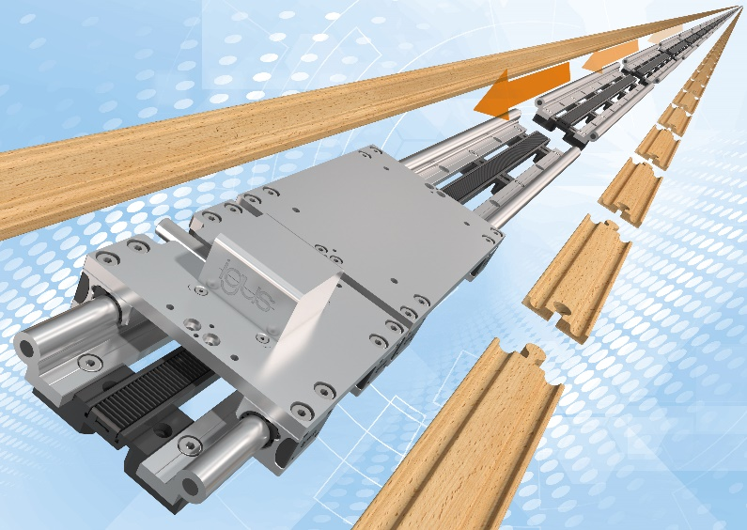
POPIS:
Modulární a samomazné lineární kluzné vedení s pohonem ozubeným hřebenem a pastorkem, které lze modulárně prodloužit na libovolnou délku – to je modul drylin Endless Gear (EGW), se kterým na český trh přicházejí firmy igus a HENNLICH. Řešení je navíc levné a smontovatelné téměř se stejnou lehkostí jako u dřevěné dětské železnice. Výhodou také je, že se na něm může zároveň pohybovat několik vozíků najednou, a to v různých směrech a různou rychlostí. Lineární kluzné vedení lze navíc rozšířit a doplnit o další vozíky.

Kontakt pro média:
Ing. Martin Jonáš
PR manažer
HENNLICH s.r.o.
Tel: 724 269 811
e-mail: jonas@hennlich.cz

O firmě HENNLICH s.r.o.:
Společnost HENNLICH je důležitým partnerem pro společnosti ze strojírenského, automobilového, chemického, papírenského či důlního průmyslu. Bohaté zkušenosti má s dodávkami komponentů i celých systémů pro výrobce oceli, energií, investičních celků a hydrauliky. Zaměřuje se také na dynamicky rostoucí obor životního prostředí, zabývá se například instalacemi tepelných čerpadel. Na domácím trhu působí od roku 1991.
Litoměřická firma je součástí evropské skupiny HENNLICH. Historie skupiny HENNLICH sahá do roku 1922, kdy v severočeském Duchcově založil Hermann A. Hennlich firmu specializovanou na dodávky pro strojírenství a doly. Od konce války společnost sídlí v rakouském Schärdingu. Po roce 1989 rozšířila aktivity i do dalších zemí střední a východní Evropy. Se zhruba 900 spolupracovníky působí v 18 evropských zemích.

